联考考前练习步骤

一、网站操作
（一）班级测试：用自己的账号登录
http://jkpt.bjtzeduyun.com/login.html，如不清楚账号可以在加入qq群：通州初中英语模考交流： 377640514@白林山。
1.查看班级中学生信息是否正确，确保不缺少需要参加此次考试的学生信息。如下图，缺少的学生不能参加考试。
2.点击“新建考试”建立一个模拟测试任务。如下图，
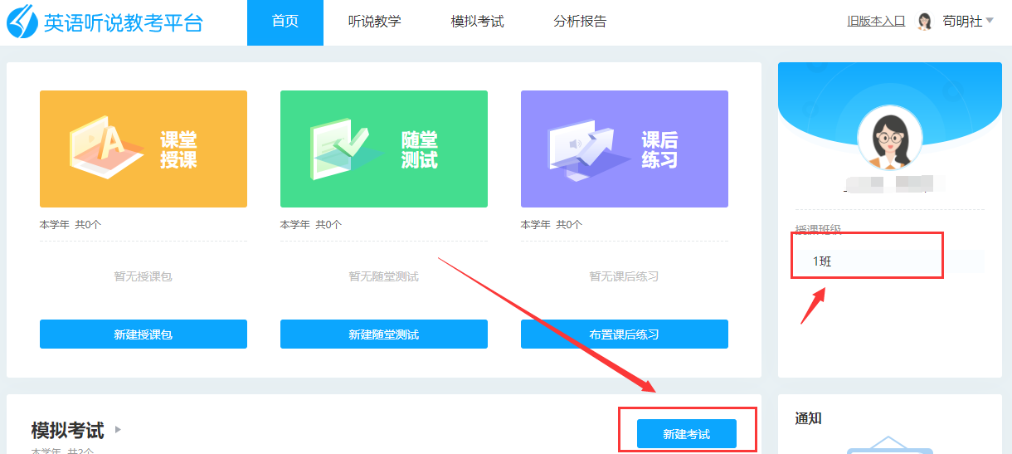

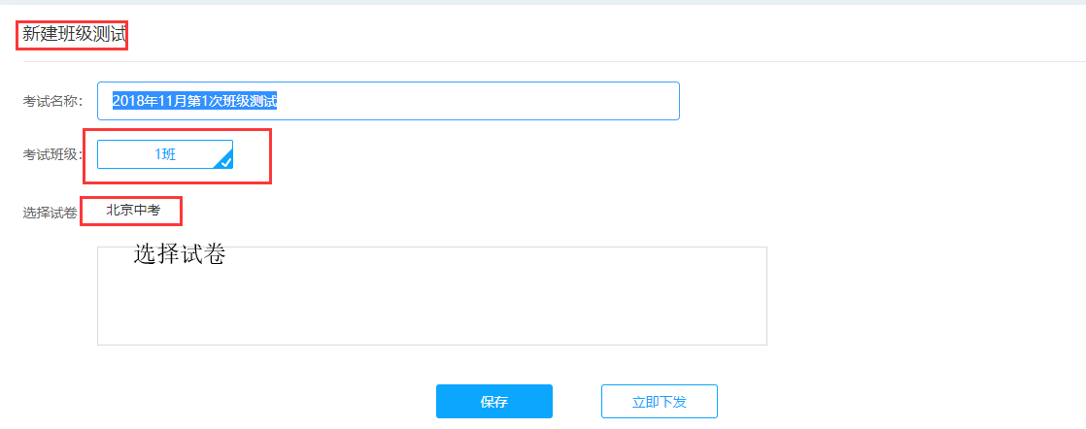
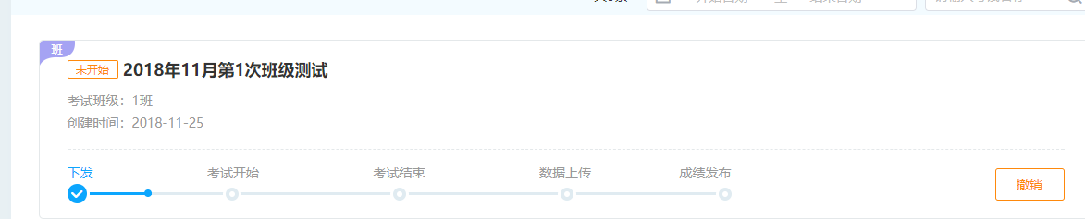
（二）校级联考
使用校教研员账号，组织整个年级的考试，具体操作流程如下：
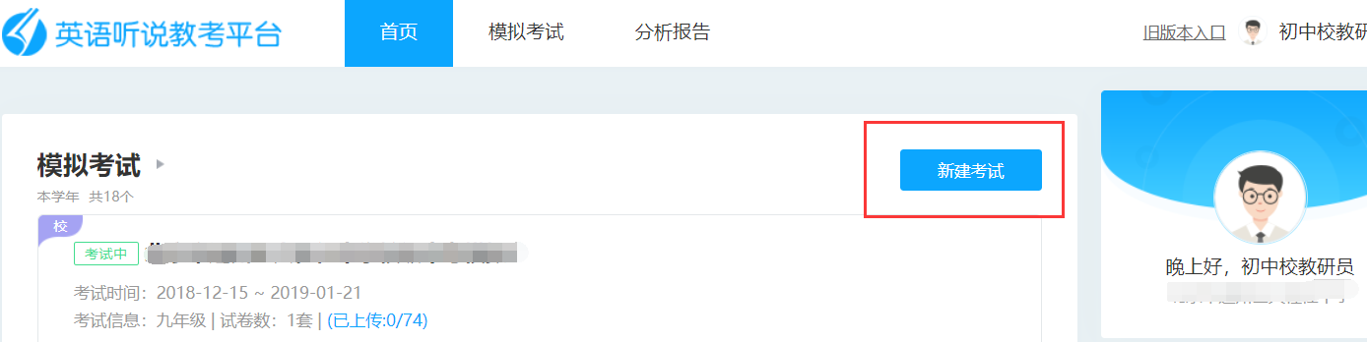
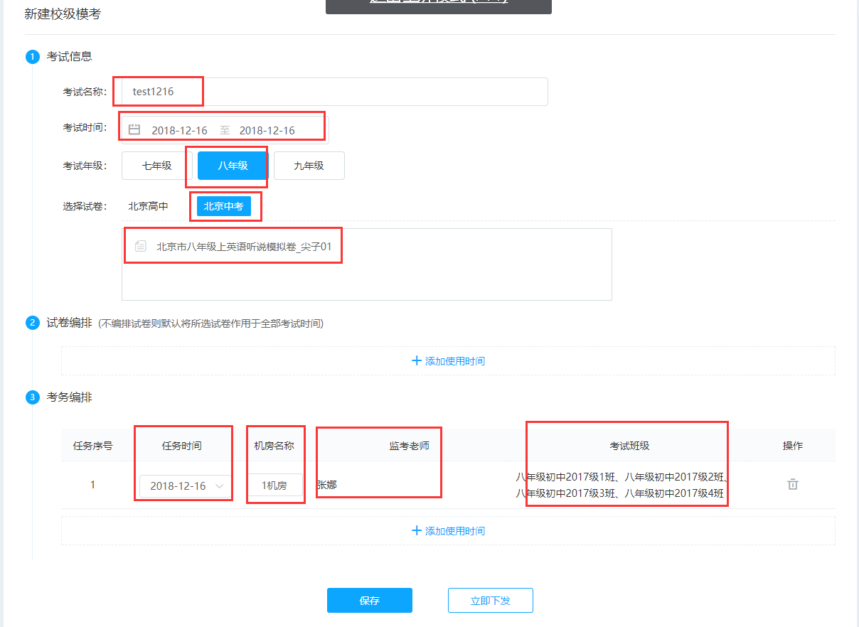 在考务编排里面可以添加多个机房，在机房登录模考软件是分别使用上图中选择的监考老师账号登录，既可以看到对应的考试任务。

二、机房操作步骤
（一）打开英语听说模拟测试系统，登录建立任务的老师账号。
（二）“下载”建立的任务，然后点击“开始”按钮，稍后会打开监考软件。如下图：
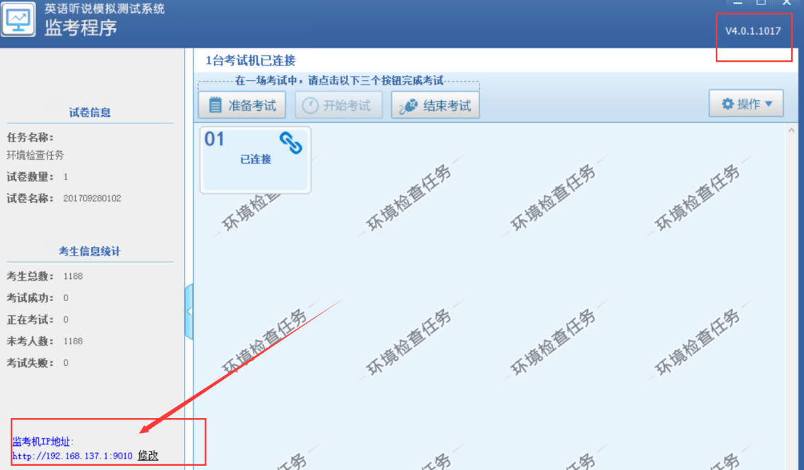
（三）在监考软件中可以看到已连接的学生机数量，此时点击“准备考试”按钮，稍后在学生机可以看到学生输入学号界面。
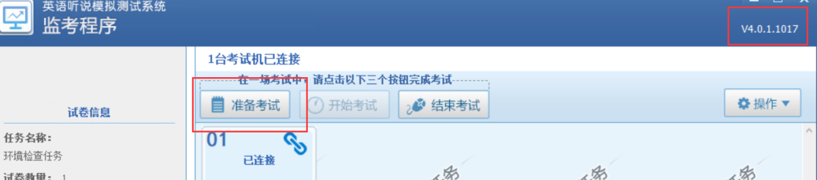

1. 按照考务安排，组织相应场次学生入场，指导学生试音（如有试音不通过可以更换耳机或考试机位）。
2.学生都试音完成后（监考机上此时学生的状态为：“准备就绪”），点击“开始考试”按钮，此时学生进入答题过程。如果此过程中有学生电脑出现网络故障或电脑故障，以致不能考答题，记录下学生的姓名，并安排学生在后续场次中进行重考。如下图：
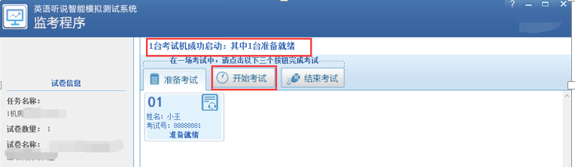
3.学生答题完成后试卷自动回收，等所有学生及状态为“考试成功”（ 异常考生机除外）后，然后点击“结束考试”按钮，出现本场考试报告（报告中考试失败的学生必须重考，否则没有成绩）
4.此后在如下界面（本机房所有学生未考试完成前不要关闭此界面）按照“准备考试”----“开始考试“----”结束考试” 流程依次进行下一轮考试即可，直至所有本考场中的学生考试完成。
5.每个机房最后一场考试结束后（本机房考试的所有班级的学生已成功考试），老师需要关闭“监考软件”回到“考试管理”界面，找到考试的任务，然后点击”结束”按钮，再点击“上传”按钮，直至显示上传成功，显示“上传完成，请请前往教考平台查看考试成绩”，此任务考试完毕。如下2图：
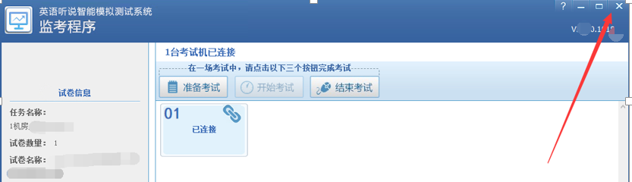

- 成绩查询
使用建立任务的账号登录：http://jkpt.bjtzeduyun.com/login.html 进行查询。

